# Laboratorio 2 - Planificación y Organización de un Proyecto Tecnológico

## Resultado Esperado

Al final de este laboratorio, los estudiantes habrán desarrollado un plan inicial para el proyecto de IoT, con objetivos claros, una EDT, un cronograma, y la asignación de recursos adecuada.

## Caso Introductorio

Un cliente ha solicitado un proyecto tecnológico para implementar un sistema de IoT en su fábrica. Sin una planificación adecuada, el equipo comenzó a trabajar, pero pronto se dieron cuenta de que no tenían claro el objetivo, las tareas específicas ni los recursos necesarios. Después de tres meses, el proyecto está retrasado, sobrepasando el presupuesto, y el cliente está insatisfecho.

Pregunta: ¿Qué crees que podría haber sido diferente si el equipo hubiera comenzado con una adecuada planificación y organización del proyecto?

## Objetivos del Laboratorio

● Definir los objetivos y el alcance del proyecto basado en el caso práctico.

● Crear una Estructura de Desglose del Trabajo (EDT) que facilite la organización del proyecto.

● Elaborar un cronograma utilizando técnicas de gestión de proyectos.

● Asignar correctamente los recursos para garantizar la ejecución eficiente del proyecto.

## Desarrollo del Laboratorio

### 1. Introducción y Lectura del Caso

La falta de planificación llevó a retrasos, exceso de costos y desorganización. Si el equipo hubiera establecido objetivos, tareas y recursos desde el inicio, el proyecto habría sido más eficiente y el cliente más satisfecho.

### 2. Definición de Objetivos y Alcance

Objetivos SMART del Proyecto de IoT:

- Específico: Implementar un sistema de monitoreo de IoT en la fábrica del cliente.

- Medible: Lograr una reducción del 20% en tiempo de inactividad en 6 meses.

- Alcanzable: Utilizando tecnología ya disponible y personal capacitado.

- Relevante: Mejora la eficiencia operativa y satisfacción del cliente.

- Temporal: Completar la implementación en 3 meses.

Alcance del proyecto:

Incluye: Instalación de sensores IoT, plataforma de monitoreo, capacitación.

No incluye: Mantenimiento post implementación, actualizaciones futuras.

### 3. Creación de la EDT

EDT del proyecto:

|  |
| --- |
| 1. Inicio del proyecto |
| 1.1 Reunión inicial con el cliente |
| 1.2 Recopilación de requisitos |
| 2. Diseño del sistema |
| 2.1 Selección de sensores y dispositivos IoT |
| 2.2 Diseño de arquitectura del sistema |
| 3. Implementación |
| 3.1 Instalación de hardware |
| 3.2 Configuración de software |
| 4. Pruebas |
| 4.1 Verificación de sensores |
| 4.2 Validación de datos |
| 5. Capacitación y entrega |
| 5.1 Entrenamiento al personal |
| 5.2 Cierre del proyecto |

### 4. Cronograma y Asignación de Recursos

|  |
| --- |
| Cronograma preliminar (en semanas): |
| Semana 1-2: Inicio del proyecto |
| Semana 3-4: Diseño del sistema |
| Semana 5-7: Implementación |
| Semana 8: Pruebas |
| Semana 9: Capacitación y cierre |

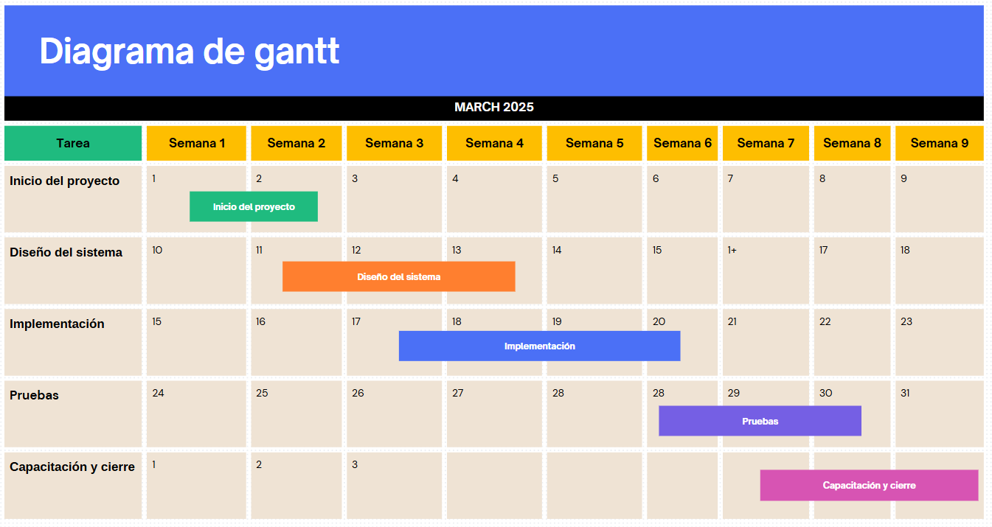

**Asignación de recursos:**

- Humanos: Gerente de proyecto, técnicos de IoT, capacitador.

- Técnicos: Sensores, dispositivos de red, servidores.

- Financieros: Presupuesto para equipos, personal y contingencias.

### 5. Conclusión y Reflexión (10 minutos)

Este laboratorio demuestra la importancia de una adecuada planificación y organización en proyectos tecnológicos. La definición clara de objetivos, la elaboración de una EDT, un cronograma realista y la asignación precisa de recursos permiten una ejecución más eficiente. Como mejora, se sugiere el uso de herramientas colaborativas y reuniones periódicas.